**Всероссийская занимательная викторина «Вредные советы Г.Остера»**

**1. Для кого написал Г.Остер стихотворение "Вредные советы"?**

1. для родителей
2. для непослушных детей
3. девочек
4. для мальчиков

**2. Кому запрещено читать "Вредные советы" Г.Остера?**

1. братьям
2. родителям
3. послушным детям
4. непослушным детям
5. бабушкам и дедушкам

**3. Как зовут автора "Вредных советов для непослушных детей "?**

1. Григорий
2. Генрих
3. Геннадий
4. Ганс

**4. Что должен ты оставить дома, "если друг на день рожденья  
пригласил тебя к себе?"**

А. Б.  В.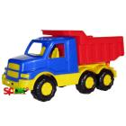

**5. На что автор советует лить густой вишневый сок?**

1. на скатерть
2. на плиту
3. на стол
4. на мамин плащ

**6. Что автор советует крикнуть громко, "Если к папе или к маме тетя взрослая пришла?"**

1. Стой! Сдавайся! Руки вверх!
2. Молодец!
3. Я соскучился!
4. Я тебя люблю!

**7. Что, по - мнению автора, скажут люди, если бить лампочки в подъезде?**

1. Хулиган!
2. Разбойник!
3. Варвар!
4. Спасибо!

**8. Что автор советует соврать маме, если потерял шапку?**

1. Что ее в бою неравном отобрал у вас шпион
2. Забрали хулиганы
3. Отдал собаке, чтобы у нее уши не мерзли
4. Подарил старенькому дедушке

**9. Что надо сделать, по мнению автора, " Чтобы выгнать из квартиры разных мух и комаров? "**

1. Взять мухобойку и начать выгонять
2. Включить вентилятор и распугать всех мух
3. Налить варенье в миску, чтобы они слетелись на сладкое, а потом выкинуть миску вместе с мухами
4. Надо сдернуть занавеску и крутить над головой.

**10. Продолжи строчку: "Решил подраться - выбирай..."**

1. Того, кто посильнее
2. Того, кто послабей
3. Того кто выше ростом
4. Того кто младше тебя

**11. Что надо сделать, "чтобы настал день счастливый - и вас в какое-нибудь царство примут главным палачом?"**

1. Играть в войнушку
2. Сидеть спокойно
3. Бить палками лягушек и отрывать крылья мухам

**12. Выберите картинки, которые автор советует никогда не мыть, потому что это глупое занятье не приводит ни к чему....**

1. 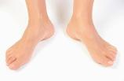 2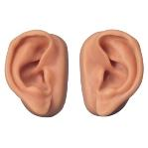3. 

4. 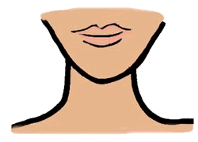5.  6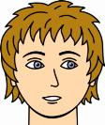 7. 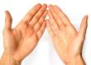

**13. Куда рекомендует тормозить автор "Если вы по коридору мчитесь на велосипеде"?**

1. В холодильник
2. в стол
3. в телевизор
4. в папу
5. в стену

**14. А ты поступаешь так, как советует автор?**

**______________________________________________________**